Repol VM 30 Kiöntőhabarcs  > zsugorodás-kompenzált  > porzáscsökkentett, nagyon jól önthető  > magas végszilárdság  > nagy rétegvastagság  > fagyálló | 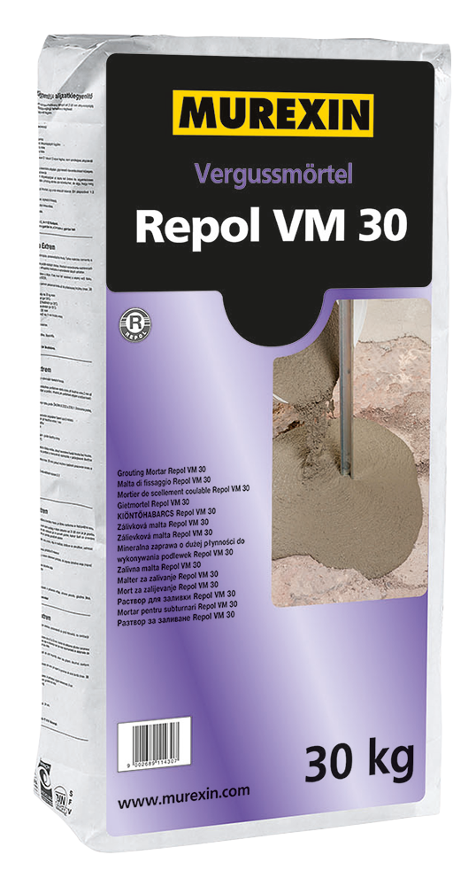  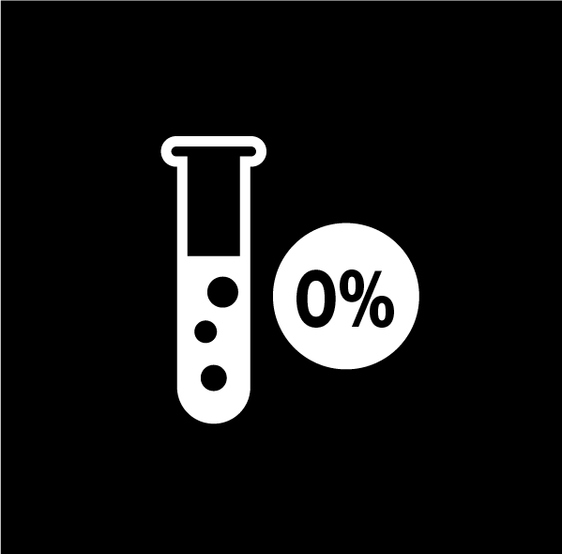

Termékleírás
A VM 30 Kiöntőhabarcs egy cementkötésű, porzáscsökkentett, időjárás- és fagyálló, nagyon folyós kiöntőhabarcs magas végszilárdsággal.
Kül- és beltérben erőzáró kiöntőmunkákhoz alkalmazható, mint pl. korlátoszlopok és támasztékok, üregek és mélyedések kitötéséhez, valamint gépalapokhoz és darupálya alapok aláöntéseinél 4 - 150 mm rétegvastagságig dolgozható fel (töltetlenül), helyenként 30 cm-ig lehet a kitöltés (4 - 8 mm szemcseméretű homokkal töltve).
EN 1504-6 A betonacél rudak lehorgonyzása,
A betonszerkezet vagy szerkezeti rész teherbíró képességének
helyreállítása vagy erősítése (4.2. Előkészített furatba történő pótlólagos vasbetét elhelyezés)
Kiszerelés
Csomag | Külső csomagolás | Raklap
30 KG / <Gebindeart_Abkürzung_PS> | - | 42 <Gebindeart_Abkürzung_PS>
25 KG / <Gebindeart_Abkürzung_PS> | - | 42 <Gebindeart_Abkürzung_PS>
Tárolás
Fagymentes, hűvös és száraz helyen, fa raklapon, jól lezárt eredeti, bontatlan csomagolásban 730 napig
Bedolgozás
Javasolt szerszám
Alacsony fordulatszámú elektromos keverő, kényszerkeverő gép, alkalmas keverő edény, simító, glettvas, kőműves kanál, spakli.
Keverés
Egy tiszta keverőedénybe a kimért vízmennyiséghez kell adagolni az anyagot, és egy lassú fordulatszámon működő keverővel homogénre és csomómentesre kell keverni (keverési idő kb. 3-4 perc). A kézi keverés nem megengedett!
Az előírt vízmennyiséget be kell tartani, nem lehet többletvízet hozzáadni!
Az öntés előtt a habarcsot kb. 5 percig hagyni kell kiszellőztetni.
Bedolgozás
A megkevert habarcsot gyorsan be kell dolgozni. A már kötésnek indult habarcshoz nem szabad vizet hozzáadni és feldolgozni.
A kiöntésnél/aláöntésnél figyelni kell a megfelelő nyomásesésre és a habarcsot folyamatosan kell betölteni.
Nagyobb öntési mennyiségeknél gépi feldolgozás javasolt.
Gépi feldolgozásnál a keverőszivattyúval a szükséges vízmennyiséget előre meg kell határozni.
Felületkialakítás pl. filccel vagy dörzsöléssel víz hozzáadása nélkül történik, azért, hogy a habarcs tulajdonságai ne változzanak.
A habarcsot nem lehet felületi kiegyenlítésre használni.
Utókezelés:
A friss habarcs gyors kiszáradását meg kell akadályozni pl. nedves takarás, kipárolgásgátló.
Szerszámtisztítás:
A szerszámot és a gépet a használat után rögtön vízzel meg kell tisztítani. A kikeményedett anyag csak mechanikusan távolítható el.
Műszaki adatok
kémiai bázis | cement, adalékanyagok és adalékszerek
Halmazsűrűség | kb. 1,7 kg/liter
Legnagyobb szemcseméret | 4 mm
Anyagszükséglet | kb. 2 kg/m²/mm
Feldolgozási idő | kb. 30 perc
Hajlítószilárdság | 1 nap: kb. 3 N/mm²; 7 nap: kb. 5 N/mm²; 28 nap: kb. 8 N/mm²
Nyomószilárdság | 1 nap: kb. 9 N/mm²; 7 nap: kb. 50 N/mm²; 28 nap: kb. 60 N/mm²
Tűzveszélyességi osztály | A1
Feldolgozási hőmérséklet | min. +5°C / max. +30°C
E-Modolus | kb. 30 GPa
Terülési érték | f2 ÖNORM B 3329
Vízigény | kb. 3,5 liter víz / 25 kg VM 30 Kiöntőhabarcs

Tanúsítványok
Bevizsgálás alapja (szabvány, osztályozás ...)
EN 1504-6
Alapfelület
Megfelelő alapfelületek
Az alapfelületnek tisztának, szilárdnak, teherbírónak, alaktartónak, valamint leválasztószer-, laza és tapadáscsökkentőrészektől mentesnek kell lennie. A régi bevonatokat el kell távolítani. A beton alapfelület tapadószilárdsága min. 1,5 N/mm², a nyomószilárdsága min. 25 N/mm² legyen és a megfelelő érdességre figyelni kell. A betont a habarcs bedolgozása előtt elő kell nedvesíteni a kapillárisok telítettségéig és hagyni kell száradni míg mattnedvesnek lesz. Az acélelemeket rozsdátlanítani kell.
Alkalmas: minden az építőiparban szokásos ásványi alapfelületekre.
Nem megfelelő: víztaszító alapfelületekre.
Előkészítés:
Az alapfelületet a károsodott betonrészektől, szennyeződéstől vagy cementiszaptól meg kell tisztítani. Az alapfelületet a megfelelő mechanikai eljárásokkal elő kell készíteni. A felületet mechanikus úton fel kell érdesíteni, amíg egy teherbíró, szilárd betonaljzat nem jön létre. Az ékeket, peremek alsó részeit, stb. gondosan meg kell tisztítani az olajtól, zsírtól vagy portól. A kiöntő részeket alaposan és megfelelően elő kell nedvesíteni. A felesleges vizet (tócsákat) a kiöntőhabarcs felhordása előtt el kell távolítani, hogy mattnedves felület jöjjön létre.
Termékútmutató és feldolgozási utasítások
A megadott műszaki adatok 20°C hőmérsékleten / 60% relatív páratartalomra vonatkoznak. Függenek az alapfelület szívóképességétől, valamint az alapfelület és a levegő hőmérsékletétől, páratartalomtól, rétegvastagságtól.
Termékinformációk:
- Az optimális hőmérsékleten és / vagy páratartalmon kívüli feldolgozás esetén az anyag tulajdonságai megváltoznak.
- A feldolgozás előtt az anyagot megfelelően temperálni kell (fagyott anyaggal nem lehet dolgozni)!
- Ahhoz, hogy az anyag tulajdonságai ne változzanak, bármilyen más, idegen anyag hozzáadása tilos!
- A víz hozzáadással vagy hígítással kapcsolatos utasításokat pontosan be kell tartani!
- Színezett termékeknél a feldolgozás előtt a színazonosságot ellenőrizni kell!
- Színazonosság csak egy Charge-számon belül garantálható!
- A színárnyalatot jelentősen befolyásolják a környezeti feltételek.
- Színárnyalat változásra figyelni kell a hozzáadott kvarchomok, tixotropizálószer, állítóadalék stb. miatt.
- A felhordott reakciógyanta színe és a színkártyákon lévő minták között kismértékű színárnyalat eltérés lehetséges nyomdatechnikai, valamint gyártási okok miatt.
- A bekevert és kötésnek indult anyaghoz nem szabad vizet vagy friss anyagot hozzáadni és ismét összekeverni.
- A csomagolást óvatosan kell kinyitni, és a terméket jól fel kell keverni.
- A részegységek pontos kiméréséhez mérleget kell használni.
- A reakciógyanták bekeverése után gyors munkafolyamat végzése szükséges, mert fazékidő túllépésekor az anyag felmelegedhet.
- A vízbázisú rendszerek vízzel történő hígítása után csak korlátozott ideig tarthatóak el; ezért javasolunk egy gyors feldolgozást.
- A vízbázisú rendszereknél a gyártó által megadott vízmennyiséget csak az A és a B komponens összekeverése után kell hozzáadni.
- Az alapozókat mindig hagyni kell jól kiszáradni/kikeményedni.
- Az oldószerbázisú rendszereknél a szagképződésre figyelni kell.
- Az alkalmazott reakciógyanták egy állandó 20°C hőmérsékletnél 1 nap után járhatóak, 3 nap után mechanikailag és 7 nap után vegyileg terhelhetőek.
- Az UV-terhelés, magasabb hőmérséklet és bizonyos vegyszerek hatására a gyanta felülete sárgulhat, fakulhat, de ez nem befolyásolja az anyag műszaki rendeltetését.
- A fel nem használt, bekevert anyagmaradékokat kvarchomokkal kell összekeverni (füstképződés miatt).
Környezeti információk:
- Az anyagot nem lehet feldolgozni + 5 °C alatt!
- Optimális alapfelület, levegő és anyag hőmérséklet: +15 és +25°C között.
- Optimális páratartalom 40%-60%.
- Az optimálisnál alacsonyabb hőmérséklet, a magasabb páratartalom, a nagyobb rétegvastagság és a nem szívóképes alapfelület meghosszabbítja a száradási, kötési és kikeményedési időt, míg a magasabb hőmérséklet, alacsonyabb páratartalom és a szívóképes alapfelület lecsökkenti a száradási, kötési és kikeményedési időt!
- Megfelelő szellőzést kell biztosítani a száradási-, reakció- és kötési fázisok alatt!
- A frissen felhordott anyag gyors, hirtelen kiszáradását meg kell akadályozni (pl. huzat).
- A felületet a közvetlen napsugárzástól, széltől, esőtől, fagytól védeni kell!
- A munkálatok megkezdése előtt és során figyelni kell az időjárást, a beltéri klimatikus viszonyokat, és ha szükséges, akkor elő kell készíteni megfelelő melegítő és párátlanító készülékeket, védő, illetve takaró elemeket az időjárás viszontagságai ellen az elvégzett munkák védelmére!
- Figyelembe kell venni a páralecsapódás szempontjából, hogy a tavaszi, őszi, téli időszakban az éjszakai hőmérséklet lényegesen alacsonyabb, mint nappal és a relatív páratartalom a hőmérséklet csökkenésével növekszik!
- Éjszakai hőmérsékleti viszonyoknál a kémiai reakció leállhat, páralecsapódás történik!
- A helyiségek fűtése során a levegő abszolút nedvességtartalma növekedhet (szellőztetés!)!
- Az alapfelület hőmérséklete 3°C-kal a harmatpont felett legyen. (A mért levegő hőmérsékleti és relatív páratartalmi viszonyokhoz tartozó harmatpontot 3 °C-al meg kell haladja a mért felületi hőmérséklet. Harmatponti táblázat)
- A reakciófázis (kötés) során védje a szennyeződésektől a friss felületet (pl. por, bogarak, levelek stb.)
- A 48 órás időtartam túllépése esetén az egyes munkafolyamatok között egy köztes csiszolás szükséges.
- UV terhelésnek kitett területeken a sárgulás, fakulás elleni stabilitással rendelkező rendszereket ajánljuk.
- A szomszédos kapcsolódó épületrészeket megfelelően védeni kell (pl. takarással)!
Tippek:
- A feldolgozás előtt egy próbafelület készítése javasolt, vagy egy kis felületen próbálja ki az anyagot.
- Vegye figyelembe a rendszerben használt valamennyi MUREXIN termék műszaki adatlapját.
- Javítási munkákhoz egy az adott Charge-számú eredeti terméket őrizzen meg.
- A burkolat fektetése előtt a fűtött esztrichnél, szükség van a szerkezet szakszerű felfűtésére és lehűtésére.
- A feldolgozás és a kikeményedés alatt a padlófűtés ne működjön!
- A csiszoló, karcoló mechanikai terhelések kopáshoz/kopási nyomokhoz vezetnek.
- Az autókerekekből a lágyítószer a felület elszíneződéséhez vezethet.
Egyéb információk:
- Az alapfelület maradék nedvességtartalma CM nedvességmérő készülékkel cementesztrich esetén max. 2,5 CM %, fűtött cementesztrichnél max. 1,8 CM %, Kalcium-szulfát (gipsz) esztrich esetén max. 0,6 CM %, műgyantaburkolatnál cementesztrich esetén max. 4,0 CM %.
- Abban az esetben, ha a maradék nedvességtartalom mértéke meghaladja a fenti határértéket, akkor várni kell addig, míg annak mértéke eléri a következő réteg felhordásához megengedett küszöbértéket vagy speciális Murexin párazáró anyagot kell felhordani.
- Csak megfelelő épületszerkezeti vízszigeteléssel ellátott felületekre hordható fel.
- Az alapfelületnek teljesen ki kell száradnia, tehát vizes, nedves felületre nem hordható fel a későbbi problémák elkerülése miatt.
- Amennyiben az alapfelületben (pl. beton, aljzatkiegyenlítő, alapvakolat) nedvesség van, vagy a hátoldali (ellenoldali) nedvesedés nincs megszüntetve, akkor a felszálló nedvesség hatására fehéres kivirágzás jelenik meg, illetve elválás, foltosodás, felpúposodás következhet be.
- Az alapfelületek, dilatációk, felfűtés, műgyanta bevonatok stb. az előírásoknak, irányelveknek (pl. Műgyanta padlóbevontatok tervezése és készítése, valamint Kerámiaburkolatok kialakításának műszaki irányelve) megfelelően legyen kialakítva.
- Az anyag felhasználása csak műszakilag képzett szakembereknek ajánlott!
Biztonsági utasítások
A készítmény specifikus információkat, a kezelésre, a tisztításra, a megfelelő intézkedésekre és az ártalmatlanításra vonatkozóan a biztonsági adatlapon találhatóak.
A terhelések korlátozása és ellenőrzése
Személyi védőfelszerelés:
Általános védelmi és higiéniai intézkedések:
-Figyelembe kell venni a szokásos óvintézkedéseket a vegyi anyagok kezelésénél.
- Tartsa távol az élelmiszerektől, italoktól és takarmánytól.
- A szennyezett, telített ruhát azonnal le kell vetni.
- A szünetek előtt és a munka végén mosson kezet.
- Ne lélegezze be a gázokat / gőzöket / aeroszolokat.
- Kerülje a szembe és a bőrre jutást.
Légzésvédelem:
- Elégtelen szellőzés esetén légzésvédelem.
-P2-es filter.
Kézvédelem:
-Védőkesztyű.
- A kesztyű anyagának áthatolhatatlannak és ellenállónak kell lennie a termékkel / anyaggal / készítménnyel szemben.
A kesztyű anyaga:
- Használjon stabil anyagból készült kesztyűt (pl. Nitril).
- A megfelelő kesztyű kiválasztása nemcsak az anyagtól, hanem egyéb minőségi jellemzőktől is függ, és más gyártó, és gyártónál is különbözőek. Mivel a termék több anyagból készült, a kesztyű anyagainak ellenállása nem előrelátható, ezért használat előtt ellenőrizni kell.
A kesztyű anyag áttörési ideje
- A pontos áttörési időt a kesztyű gyártójának kell megtapasztalnia és megfeleltetnie.
Szemvédelem: jól záró védőszemüveg.
A test védelme: védőruházat.
Fenti műszaki tájékoztatónkat átfogó tapasztalataink valamint legjobb ismereteink alapján állítottuk össze. Az ismertető alapján semmi nemű jogi kötelezettség nem terhelheti cégünket. Sem szerződéses jogviszonyt, sem egyéb az adás-vételi szerződésben fel nem tüntetett kötelezettségeket nem alapoz és testesít meg.
Termékeinket kizárólag szakemberek és/vagy gyakorlott, szakképzett és megfelelő szaktudással rendelkező személyek alkalmazhatják.
A felhasználó nem mentesíthető a szakszerű feldolgozás kötelezettsége alól. Előzetesen javasoljuk egy próba- vagy kisebb felületen alkalmazva tesztelni. Természetesen nem lehetséges minden jelenlegi és jövőbeli alkalmazási lehetőséget és speciális alkalmazást hiánytalanul felsorolni. Az ismertető nem tér ki az olyan ismeretekre, melyek megléte szakemberek esetében feltételezhető. Ügyeljen a hatályos, műszaki, nemzeti és európai szabványokban, irányelvekben és adatlapokban szereplő anyagokra, alapfelületekre és következő rétegekre vonatkozó tartalmak betartására! Szükség esetén jelentse a problémát. Egy újabb adatlap kiadása esetén az előzőek elveszítik az érvényességüket. A mindenkori legújabb adatlapokat, biztonsági adatlapokat a www.murexin.com webhelyen tekintheti meg.

